
2026-01-25
Kungsbacka Inner Wheel Club Månadsbrev: 7
D236 President: Rose-Marie Green-Lundin
Sverige Sekreterare: Ulla Ahlerup
Kära IW-vänner!
Den 12 januari var vi 32 damer som firade IW-dagen tillsammans på restaurang Esters.
Vi hade bjudit in IW-klubbarna från Gbg N och Gbg S och en pratglad stämning infann sig direkt. Efter lite mingel med lottköp och bokköp lyssnade vi på ansvariga från Anhörigcentrum i Kungsbacka. De berättade hur deras verksamhet fungerar och vad de är till för.
Därefter fick vi höra Pernilla Acar, ägare till Esters, berätta på ett inlevelsefullt sätt om Sverigemiddagen som hon och hennes man inbjudits till av landshövdingen.
Gästande klubbar skänkte pengagåvor till vår klubb och tackade för ett fint arrangemang.
Vi har fått inbjudan till vänskapsmöte av Skagenklubben. Det blir den 12/5 i Skagen. Boka denna dag redan nu!
Nästa möte är valmöte och som ni kan se på förslag till styrelse 2025-2026 har vi inte någon styrelse att presentera.

Kommande program:
16 februari – Valmöte
14 mars DM -Gbg N
16 mars – Bokprat med Louise Dyrman med kollega
20 april – klubbmöte med modevisning på Boutique Filippa

Välkomna på klubbmöte
den 16 februari kl 16.00 till restaurang Esters!

Program: Röstning om motionen – IW-nytt i pappersform eller ej?
Diskussion om SOS-barnbyar
Klubbens fortsatta existens
Valmöte och Lotteri
Middag (kl 17.00) kostar 200 kr

Pengarna sätts in senast den 12 februari på pg 498 14 76-7.
Glöm inte skriva namn.
Anmälan senast 12 februari till:
Ragnhild Siöström, ragnhildsiostrom@telia.com, tel. 0708-257346
eller

Gunilla Attman, gunilla.attman@hotmail.com, tel. 0702-172551
Vi har inte lyckats fylla alla styrelseposter:

Till styrelse för året 2026-2027 föreslås:

President vakant
Ink. President vakant
Past president Rose-Marie Green-Lundin (Om president finns)
Sekreterare vakant
Vice sekreterare vakant
Skattmästare vakant
Klubbmästare vakant
Vice klubbmästare vakant
ISO Rose-Marie Green-Lundin
IT-funktionärer
Ordinarie vakant
Vice IT-funktionär vakant

Delegater vid distriktsmöten: President
Sekreterare

Suppleanter vid distriktsmöten: Vice sekreterare
vakant

Revisorer: Marianne Nordenman
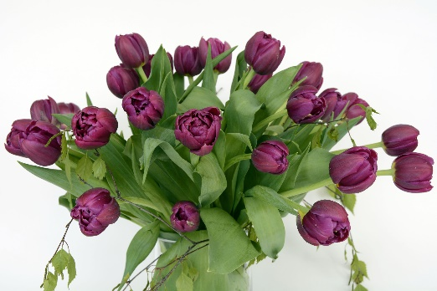
Gunilla Thorn

Vi hoppas se er alla vid nästa möte/ Styrelsen gm Ulla Ahlerup

